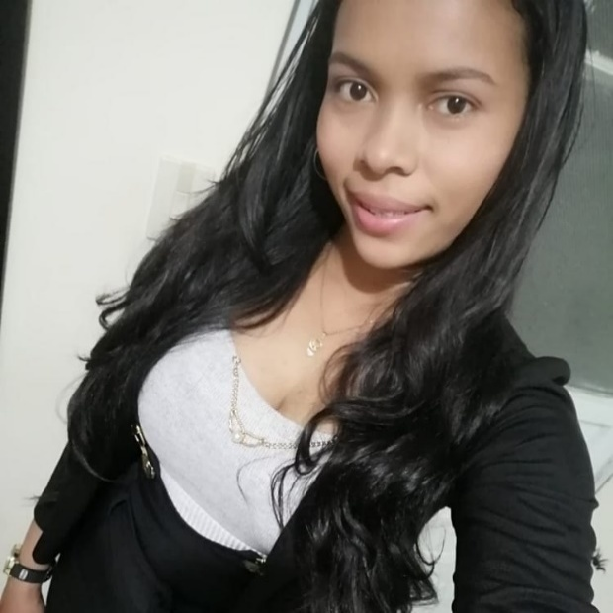

DATOS PERSONALES

NOMBRE: ELIZABETH OROZCO CANTILLO

FECHA DE NACIMIENTO: DICIEMBRE 22- 1991

LUGAR DE NACIMIENTO: CARRETO-MAGDALENA

CÉDULA DE CUIDADANÍA: # 1.144.162.410

ESTADO CIVIL: UNIÓN MARITAL

DIRECCIÓN RESIDENCIA: CARRERA 82ª # 6-16

CELULAR: 3232408066

EMAIL: ELLYOROZCO1991@GMAIL.COM

PERFIL.

* TECNICO PROFESIONAL EN SALUD ORAL- HIGIENISTA.

HABILIDADES Y COMPETENCIAS.

RESPONSABILIDAD, HONESTIDAD, TRABAJO EN EQUIPO, ATENCIÓN AL USUARIO, COLABORACIÓN, PUNTUALIDAD, LIDERAZGO, INICIATIVA Y CREATIVIDAD.

FORMACIÓN ACADÉMICA.

BÁSICA PRIMARIA- INSTITUCIÓN EDUCATIVA DEPARTAMENTAL DE CARRETO.

BACHILLER ACADÉMICO- INSTITUCIÓN EDUCATIVA DEPARTAMENTAL DE CARRETO.

ESTUDIOS SUPERIORES:

TÉCNICO PROFESIONAL EN SALUD ORAL

INSTITUCIÓN DE EDUCACIÓN SUPERIOR: POLITÉCNICO INTERNACIONAL.

COMPLEMENTACIÓN ACADÉMICA

DIPLOMADO: APOYO EN ORTODONCIA

INSTITUCIÓN: POLITÉCNICO INTERNACIONAL

INTENCIDAD HORARIA: 50 HORAS

FECHA DE INICIO: MARZO 5-2022

FECHA DE FINALIZACIÓN: ABRIL 09-202

OTROS TÍTULOS

DIPLOMADO – PROTECCIÓN RADIOLÓGICA

DIPLOMADO – PROTOCOLO DE ATENCIÓN A VÍCTIMAS DE VIOLECIAS SEXUALES

RECONOCIMIENTOS

MENCIÓN DE EMPLEABILIDAD

BUEN DESEMPEÑO ACADÉMICO

REFERENCIA LABORAL

IPS: CLÍNICA DENTAL SANTA BÁRBARA

DIRECCIÓN: CALLE 123 # 7B – 70

JEFE INMEDIATO: BEALYS ONZAGA

TELÉFONO: 3166227389

REFERENCIAS PERSONALES:

NOMBRE: ANDREA OROZCO CANTILLO

PROFESIÓN: ENFERMERA

TELÉFONO: 3135113117

CIUDAD ACTUAL: BOGOTÁ

NOMBRE: ANA POLO CANTILLO

PROFESIÓN: INDEPENDIENTE

TELÉFONO: 3106683148

CUIDAD ACTUAL: BOGOTÁ

NOMBRE: NICOLLE OCEVEDO

PROFESIÓN: AUXILIAR DE ODONTOLOGÍA

TELÉFONO: 3228735913

CUIDAD ACTUAL: BOGOTÁ

NOMBRE: KIARA BARROS ACOSTA

PROFESIÓN: ENFERMERA JEFE

TELÉFONO: 3017397645

CIUDAD ACTUAL: BOGOTÁ

